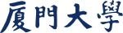

计算机图形学实验

实验2、OpenGL绘制基础

姓 名：王子恒_________
学 号：34520242201240_
学 院：信息学院_______
专 业：软件工程_______
年 级：2024级____ ___

2026年 4月 8日

目录
Task1：绘制Sierpinski镂垫程序 3
1.理解并实现课本程序 3
2.为不同三角形设置不同的颜色 4
3.为这个镂垫生成动画 5
Task2: 三维物体绘制 6
1.运行示例程序 6
2.绘制旋转正方体 10
3.绘制旋转线框模型 11
Task3: 线框球体的绘制 12
1.绘制一个线框球体 12
2.添加旋转 13
3.不形变 14
4.交互式相机控制 15

Task1：绘制Sierpinski镂垫程序

1.理解并实现课本程序
操作流程：
搭建 OpenGL 开发环境，将基础的二维 Sierpinski 镂垫分形递归算法与 OpenGL 渲染管线结合。首先定义表示坐标的结构体 P，利用 div_tri 递归函数不断求取三角形边的中点进行细分。当递归达到设定的深度基线（如 m=0）时，调用 draw 函数利用 GL_TRIANGLES 图元绘制出纯色的三角形。利用 glutDisplayFunc 注册渲染回调，并在主函数中等待用户输入 1 来激活基础模式。
关键代码截图：
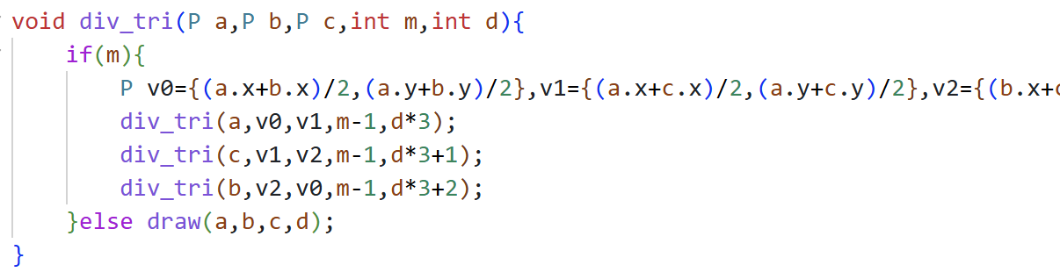
运行结果截图：
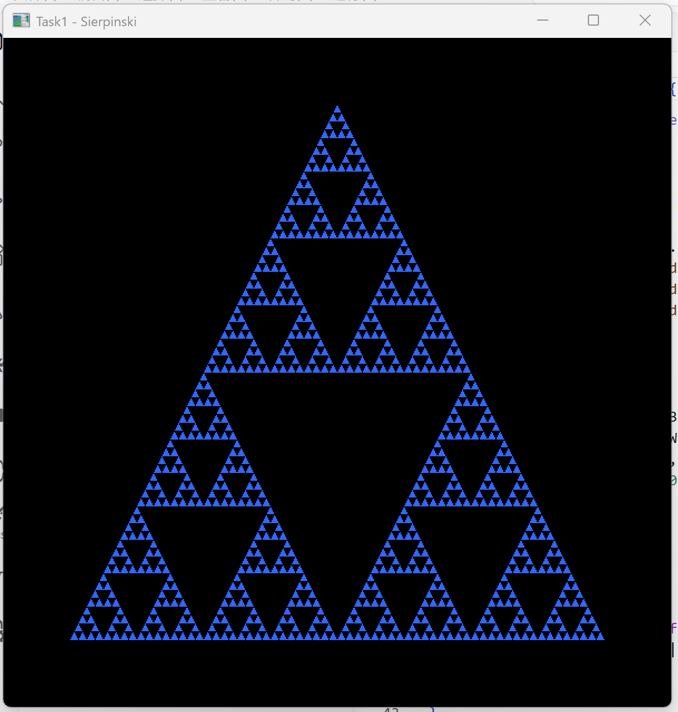

2.为不同三角形设置不同的颜色
操作流程：
在基础的细分算法之上，为了使不同位置的三角形呈现不同的颜色，需要在递归函数 div_tri 中增加一个代表“深度”或“位置标记”的参数 d。每次向下递归时，对这个标记进行数学运算（例如 d*3 等）并传递给子三角形。在最终执行绘制的 draw 函数中，判断若当前处于模式 2，则根据传入的参数 d （如使用取余操作 d%3）来动态计算该三角形的 RGB 颜色通道值，从而实现多彩的效果。
关键代码截图：
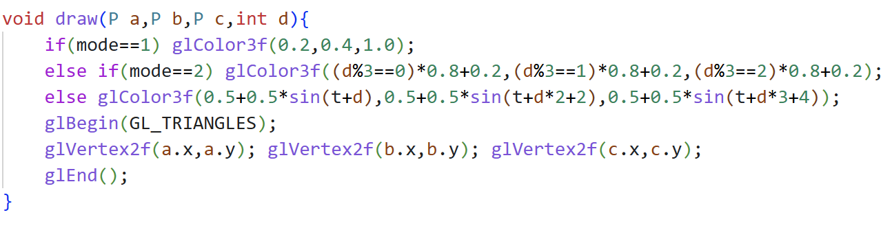
运行结果截图：
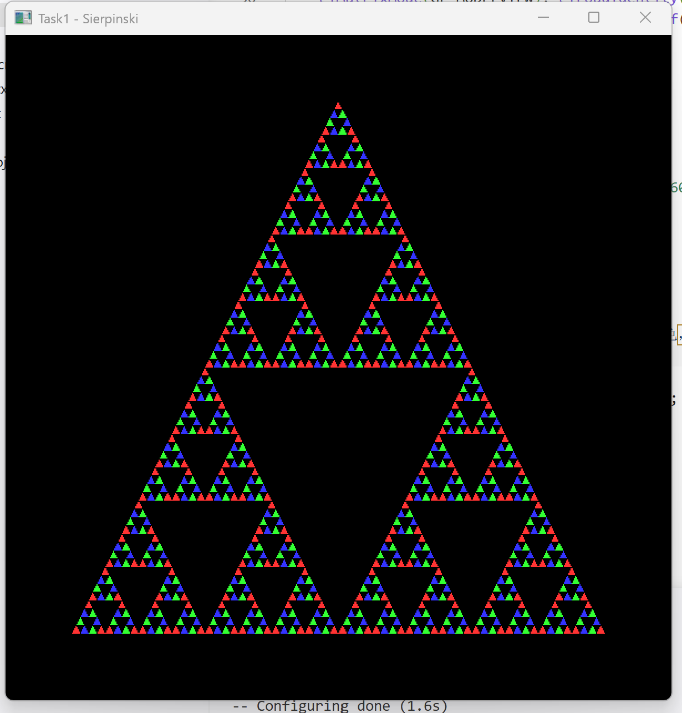

3.为这个镂垫生成动画
操作流程：
在多彩绘制的基础上，引入全局的时间变量 t、旋转角度 ang 和缩放比例 scl 及其增量 ds。利用 OpenGL 的 glutIdleFunc 注册空闲回调函数 idle，在程序空闲时持续累加时间、旋转角度，并在安全阈值内来回反转缩放方向。在 disp 回调函数中，通过 glScalef 和 glRotatef 将这些变量应用到模型视图矩阵中实现几何动画。同时在 draw 函数中，利用时间 t 配合正弦函数 sin 实现平滑的颜色随时间渐变。最后通过 glutSwapBuffers 交换双缓冲，实现无闪烁的流畅动画。
关键代码截图：
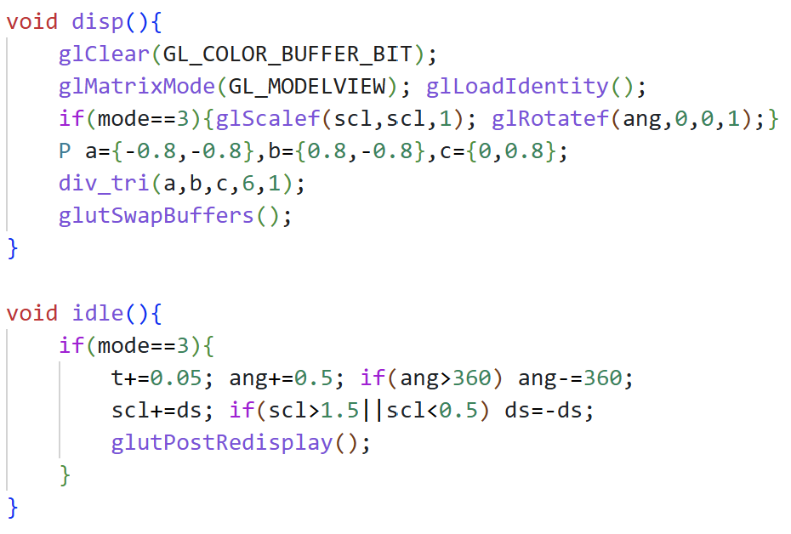
运行结果截图：
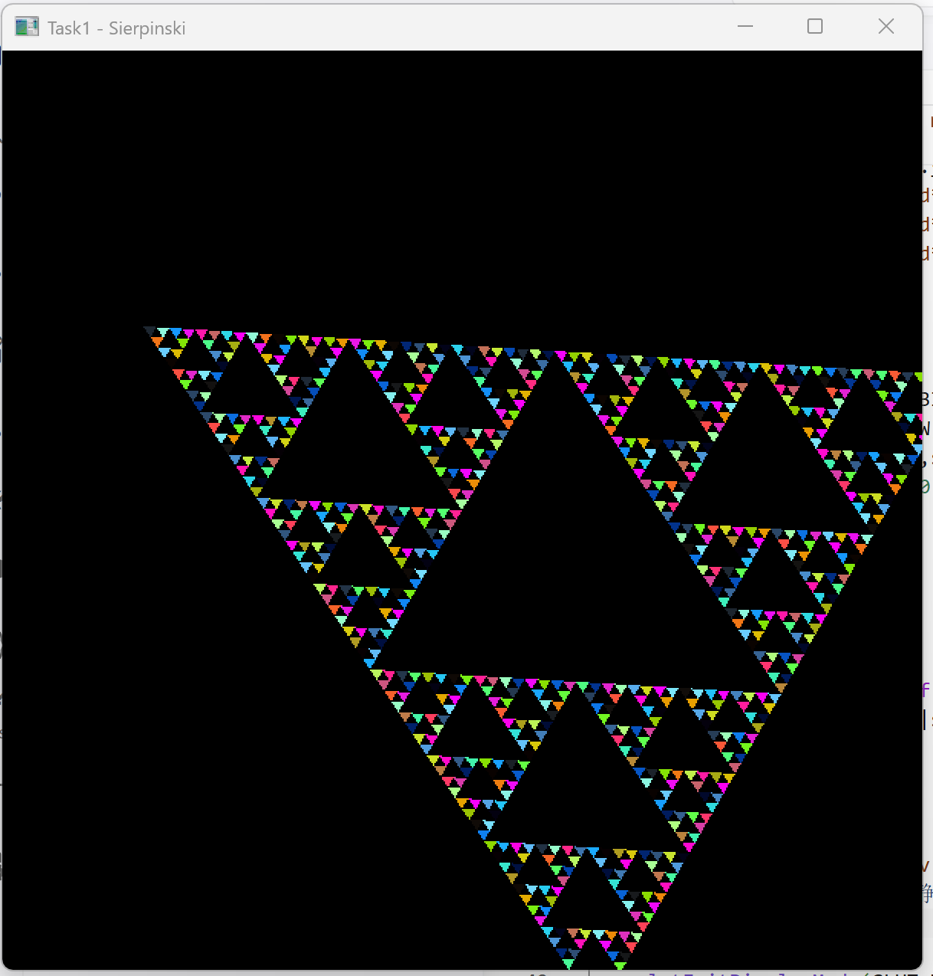

Task2: 三维物体绘制

1.运行示例程序
操作流程：
运行实验提供的 projection.exe 程序，观察默认生成的三维茶壶模型 。
在 projection.exe 界面中，交互式地调整 gluLookAt（改变相机位置和观察点）以及 glOrtho/gluPerspective（改变投影视景体）的数值，观察并记录三维物体在屏幕上的透视和裁剪变化 。
在代码编辑器中编译并运行 exp2-2-1.cpp，观察初始状态下通过基本三角形图元拼接出的三维图形，并记录其初始的渲染状态（注意前后遮挡关系）。
关键代码截图：
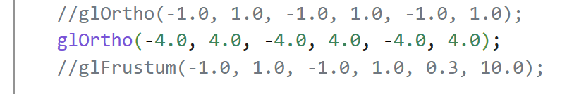
运行结果截图：
运行projection/projection.exe
·OpenGL中，三维空间的坐标系是怎么样的？
OpenGL 中使用的是右手坐标系。默认情况下，以屏幕（或视口）中心为坐标原点 (0,0,0)，X 轴正方向水平向右，Y 轴正方向垂直向上，Z 轴正方向垂直于屏幕指向观察者（即屏幕外）。
·OpenGL中，相机的方位是怎么样的？如何调整相机朝向呢？
相机的方位是通过模型视图矩阵（GL_MODELVIEW）来定义的，通常使用 gluLookAt() 函数来具体设置 。该函数包含 9 个参数：gluLookAt(eyeX, eyeY, eyeZ, centerX, centerY, centerZ, upX, upY, upZ) 。如何调整朝向： 相机的朝向是由“相机位置 (eyeX, eyeY, eyeZ)”指向“观察目标点 (centerX, centerY, centerZ)”的向量决定的 。要调整相机朝向，只需改变目标点坐标 (centerX, centerY, centerZ) 即可；若要调整相机的倾斜角度（比如让相机倒立或侧切），则调整向上向量 (upX, upY, upZ) 。
·OpenGL中，相机可见范围是如何设置的？
相机的可见范围（即视景体，Viewing Volume）是通过设置投影矩阵（GL_PROJECTION）来实现的 。超出该范围的物体将被裁剪掉，不会显示在屏幕上。主要分为两种设置方式：
正交投影（Orthographic Projection）： 使用 glOrtho(left, right, bottom, top, near, far) 函数设置 。它定义了一个长方体形状的可见范围，该范围内的物体大小不会随着距离相机的远近而改变，常用于 2D 绘图或工程制图 。
透视投影（Perspective Projection）： 使用 gluPerspective(fovy, aspect, zNear, zFar) 或 glFrustum() 函数设置 。它定义了一个平截头体（棱台）形状的可见范围，能够产生“近大远小”的真实三维视觉效果 。
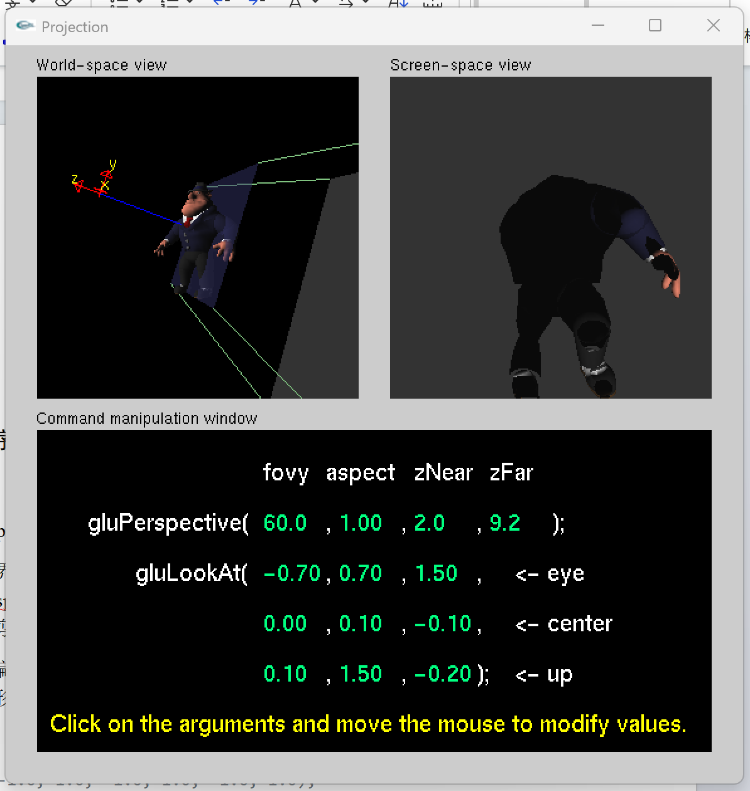
运行提供的示例程序exp2-2-1.cpp
·比较开启/不开启深度缓冲区 glEnable(GL_DEPTH_TEST) 的效果;理解深度缓冲区的作用、用法
开启
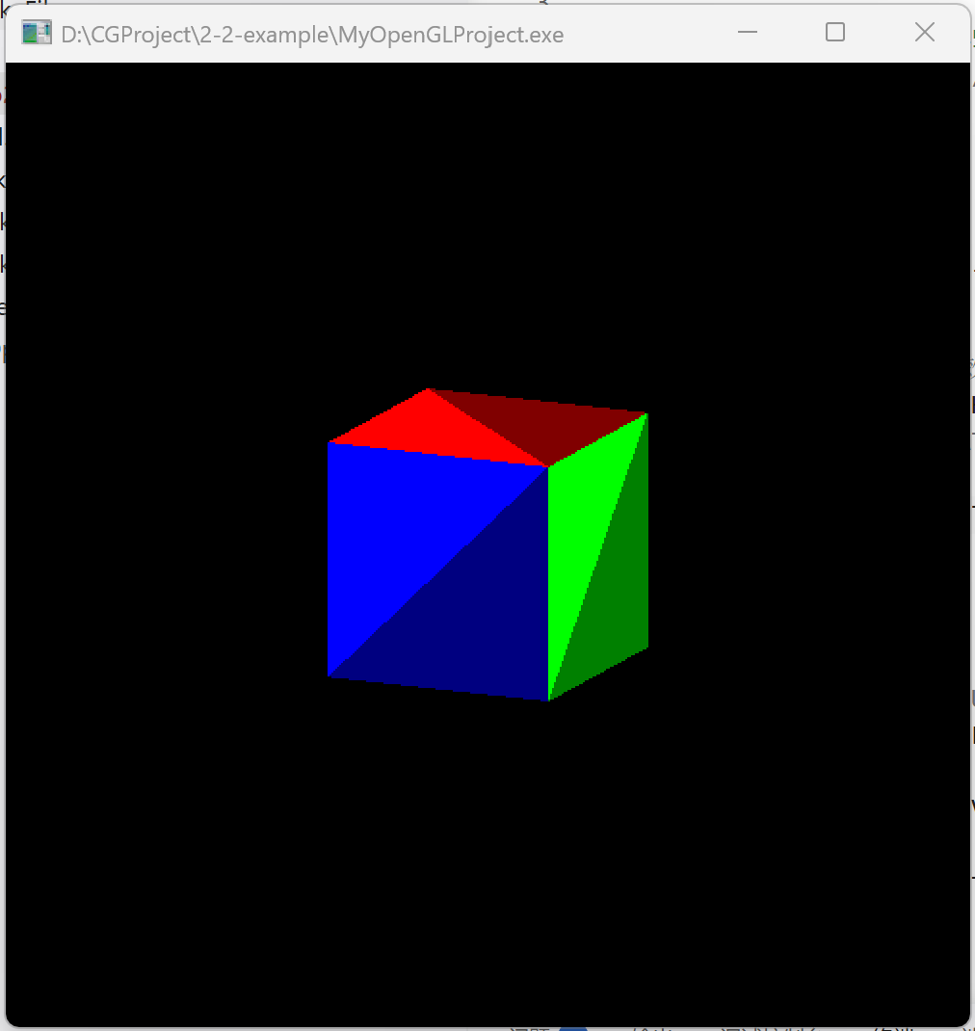
不开启
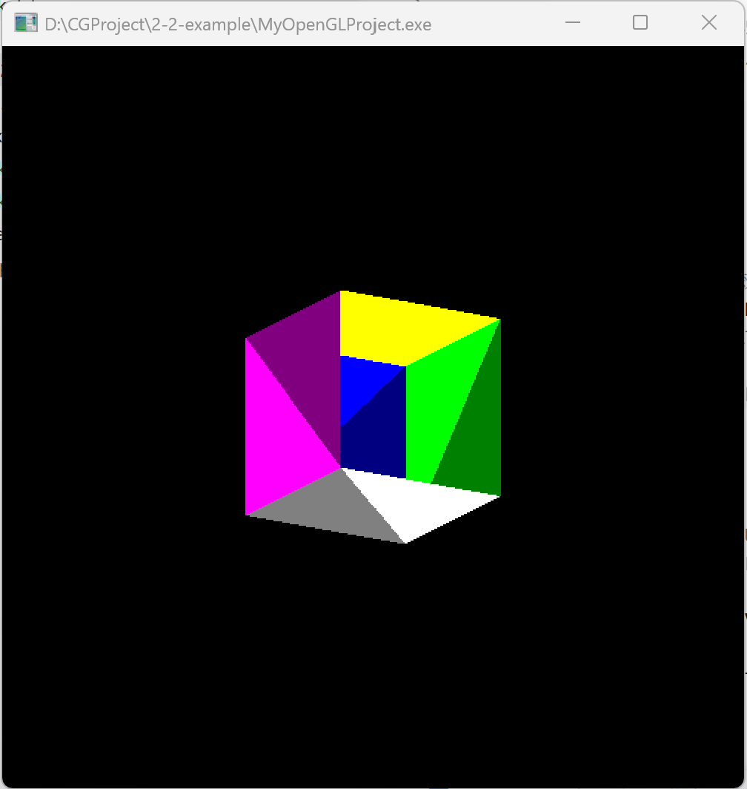
1.现象对比分析
开启深度缓冲区： 呈现了正确的空间遮挡关系。正方体各个面的渲染完全符合真实物理世界的视觉规律，距离相机较近的面（如红色、绿色面）正确地遮挡住了距离较远的内部或背面。
未开启深度缓冲区： 正方体的面出现了严重的错乱和错误的覆盖。本应该隐藏在背面的图形反而渲染在了最前面。这是因为在不开启深度测试的情况下，OpenGL 默认按照代码中图元绘制的先后顺序来向屏幕输出像素。后调用的绘制指令会无条件覆盖先前的指令，完全无视物体在三维空间中实际的远近坐标，从而导致视觉错乱。
2. 深度缓冲区的作用
深度缓冲区是显存中划分出的一块区域，它的作用是记录屏幕上每一个像素点当前对应的物体表面距离相机的深度值。
它的核心作用是解决三维图形学中的消隐问题。当 OpenGL 准备在某个像素位置绘制新的颜色时，会触发深度测试：将待绘制图元的深度值与深度缓冲区中已记录的深度值进行比较。
如果新图元距离相机更近，则用新颜色覆盖旧颜色，并更新深度缓冲区中的深度值。
如果新图元距离相机更远，说明它被前面的物体挡住了，OpenGL 就会直接丢弃它，不进行绘制。
3. 深度缓冲区的用法
在 OpenGL 程序中，正确启用和使用深度缓冲区通常需要三个关键步骤：

申请深度缓冲资源： 在 main 函数配置显示模式时，必须显式声明需要深度缓冲区。glutInitDisplayMode(GLUT_DOUBLE | GLUT_RGB | GLUT_DEPTH);
开启深度测试状态： 告诉 OpenGL 状态机在渲染时执行深度值的比较。通常写在初始化函数中。
glEnable(GL_DEPTH_TEST);
逐帧清理深度数据： 在每次重绘画面前（display 回调函数的第一步），除了清空颜色，还必须清空上一帧残留的深度数据，否则深度比较会发生混乱。
glClear(GL_COLOR_BUFFER_BIT | GL_DEPTH_BUFFER_BIT);
·如何实现前后面的遮挡？你需要先自行了解一下深度缓冲区和深度测试的作用。搜索：GL_DEPTH_TEST关键字。
在 OpenGL 中，实现三维空间中前后面的正确遮挡，核心在于使用深度缓冲区（Depth Buffer / Z-Buffer）配合深度测试（Depth Test）机制。具体原理和实现流程如下：
深度缓冲区的作用： 深度缓冲区是显存中专门划分出的一块区域，它的每一个存储单元与屏幕上的像素点一一对应。它不存储颜色，而是专门用来存储该像素点当前对应三维物体的“深度值”（即距离相机的 Z 坐标远近程度）。
深度测试的工作机制（GL_DEPTH_TEST）：
当程序调用 glEnable(GL_DEPTH_TEST) 开启深度测试后，OpenGL 在准备往屏幕上绘制任何一个新像素之前，都会先计算出这个新像素的深度值。
接着，它会将这个新深度值与深度缓冲区中对应位置记录的“历史深度值”进行比较。
通过测试（离得更近）： 如果新像素的深度值小于缓冲区里的值（说明新像素离相机更近，挡住了后面的物体），OpenGL 就会用新像素的颜色覆盖掉屏幕上的旧颜色，并将深度缓冲区里对应位置的值更新为这个更小的深度值。
未通过测试（离得更远）： 如果新像素的深度值大于缓冲区里的值（说明新像素被前面的物体挡住了），OpenGL 就会直接丢弃这个像素，不对颜色缓冲区和深度缓冲区做任何修改。
代码实现步骤：
要让这个机制生效，需要在代码中完成三步：
第一步（申请内存）： 在 main 函数初始化显示模式时，必须申请带有深度缓冲区的窗口：glutInitDisplayMode(GLUT_DOUBLE | GLUT_RGB | GLUT_DEPTH);
第二步（开启状态）： 在初始化阶段显式启用深度测试状态机：glEnable(GL_DEPTH_TEST);

第三步（逐帧清空）： 在每次重绘（display 函数）的一开始，不仅要清空颜色，还必须清空上一帧残留的深度数据：glClear(GL_COLOR_BUFFER_BIT | GL_DEPTH_BUFFER_BIT);。

2.绘制旋转正方体
操作流程：
编译并运行整合后的主程序，在弹出的控制台窗口中输入 2，启动“旋转正方体”模式。
观察窗口，由于在 idle 函数中不断递增 rot 变量，并在 disp 函数中调用了 glRotatef，正方体会自行持续旋转。
将电脑输入法切换为纯英文（半角）状态，点击图形窗口获取焦点。
按下键盘的 W、S、A、D 键，相机会根据当前的视线方向（由极坐标公式计算出的 fx, fz, rx, rz）进行前后左右移动；按下 Q、E 键实现相机的垂直升降。
按住鼠标左键并在窗口内拖动，可以改变相机的偏航角（Yaw）和俯仰角（Pitch），实现类似第一人称视角的环顾效果。
按下键盘 L 键，可以一键锁定/解锁相机的移动以及正方体的自转。
关键代码截图：
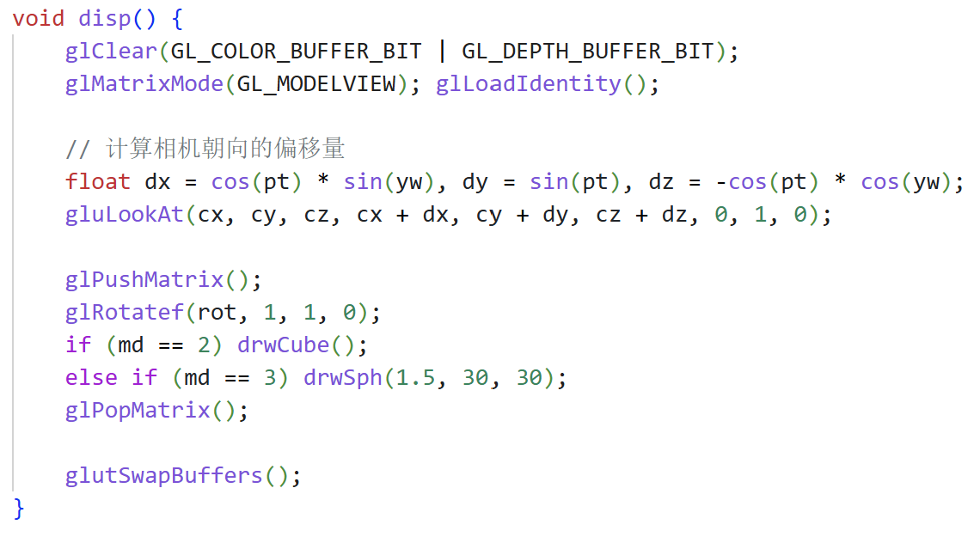
运行结果截图：
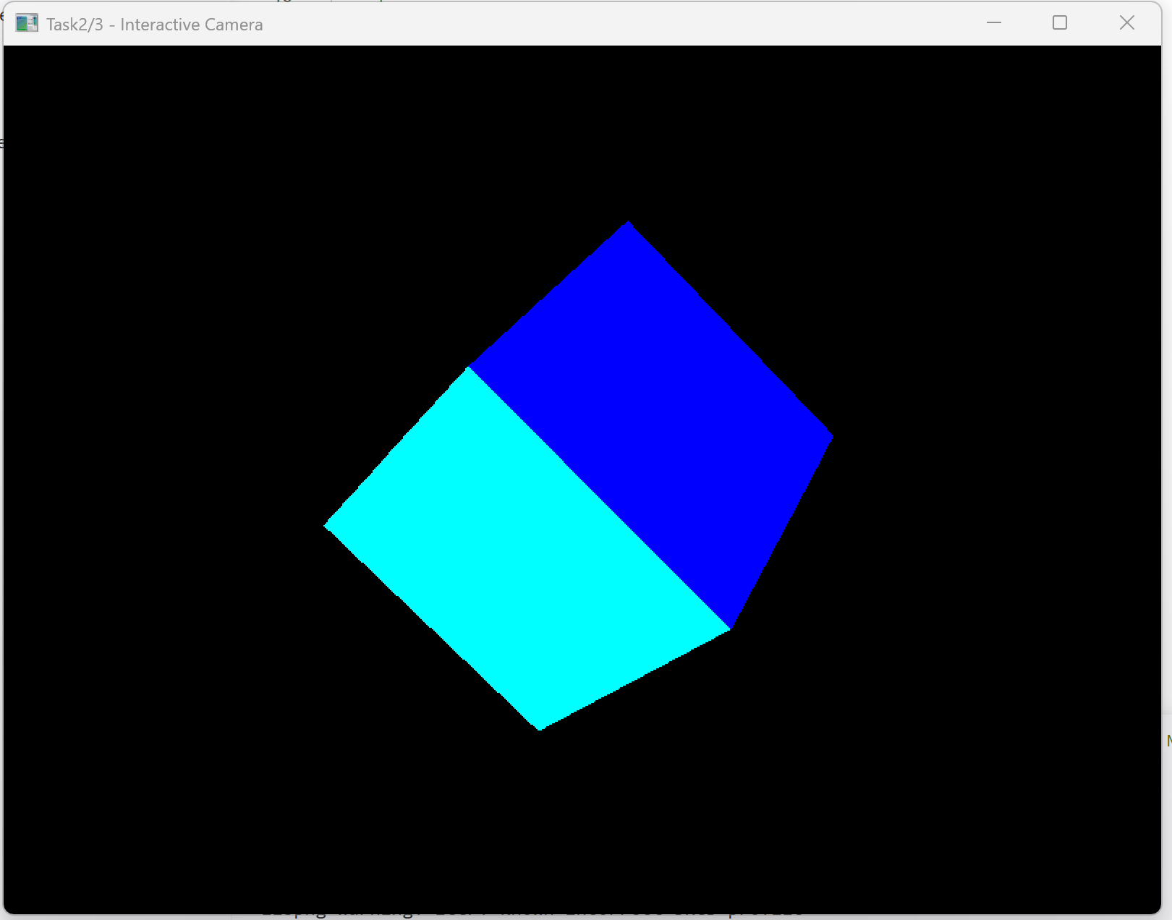

3.绘制旋转线框模型
操作流程：
运行程序，在弹出的控制台窗口中输入 3，启动“旋转线框模型”模式。
观察窗口，屏幕中央渲染出了一个青色的三维四棱锥模型。与实体正方体不同，该模型是透空的“线框（Wireframe）”形态。
利用 idle 函数中递增的 rot 变量配合 glRotatef，该线框四棱锥同样实现了自行持续旋转的动画效果。
使用 WASD（前后左右）、QE（上下）及鼠标拖拽，对旋转中的线框模型进行全方位的三维相机交互漫游观察。关键代码截图：
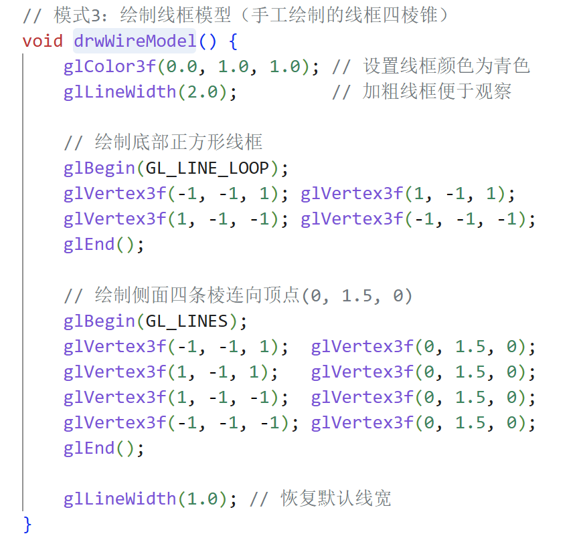
运行结果截图：
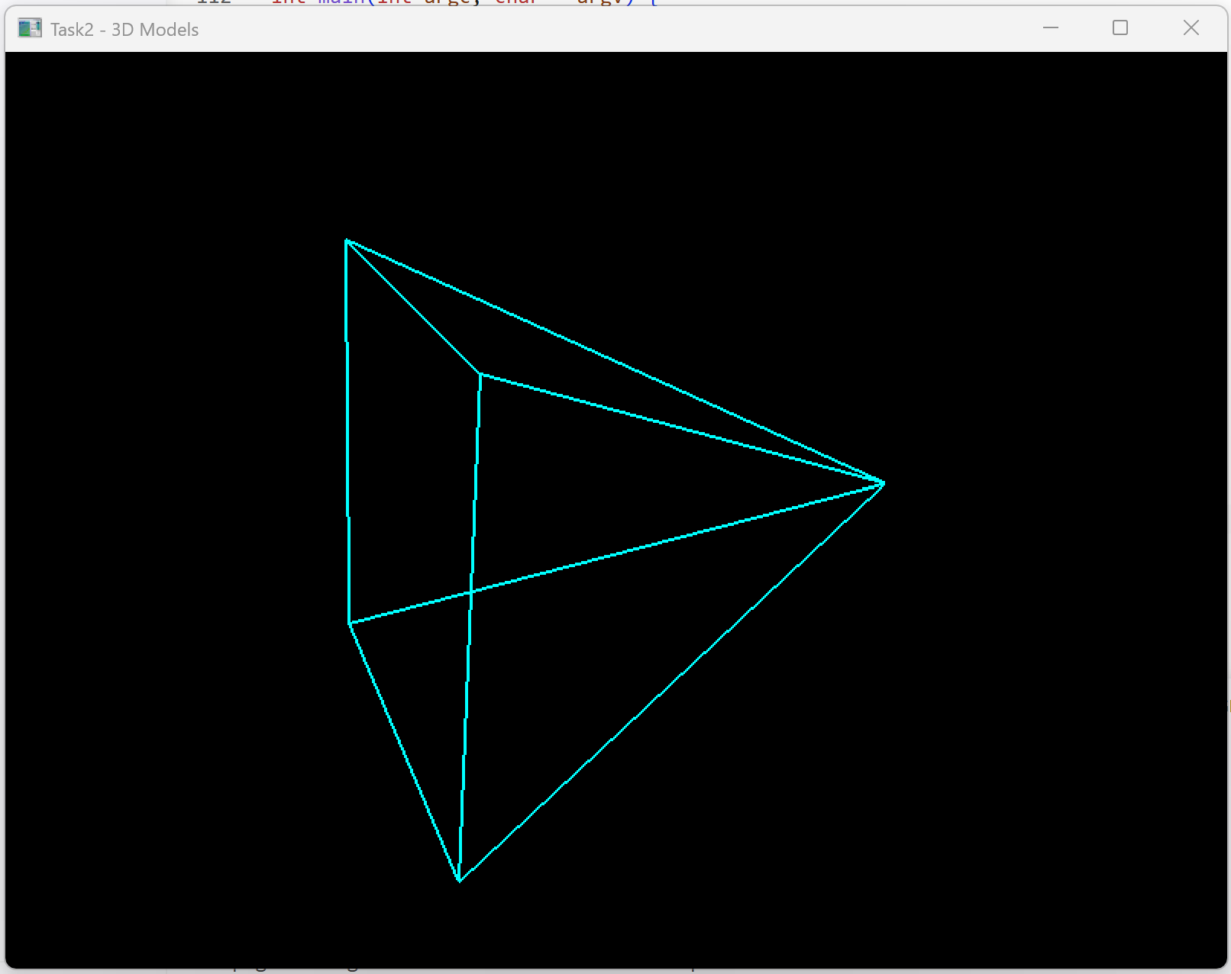

Task3: 线框球体的绘制

1.绘制一个线框球体
操作流程：
编译并运行主程序，在弹出的控制台窗口中输入 1，启动“静态线框球体”模式。
观察窗口，屏幕中央渲染出了一个红色的三维线框球体。
该模型完全没有使用 OpenGL 内置的 glutWireSphere 对象生成函数，而是利用球面空间坐标的参数方程，通过两个嵌套的 for 循环分别迭代极角（纬度）和方位角（经度）。
在渲染时，严格使用 GL_LINE_LOOP 绘制水平的纬线圈，使用 GL_LINE_STRIP 绘制穿过南北极的半圆形经线，从而纯手工拼接出立体的线框网格。
关键代码截图：
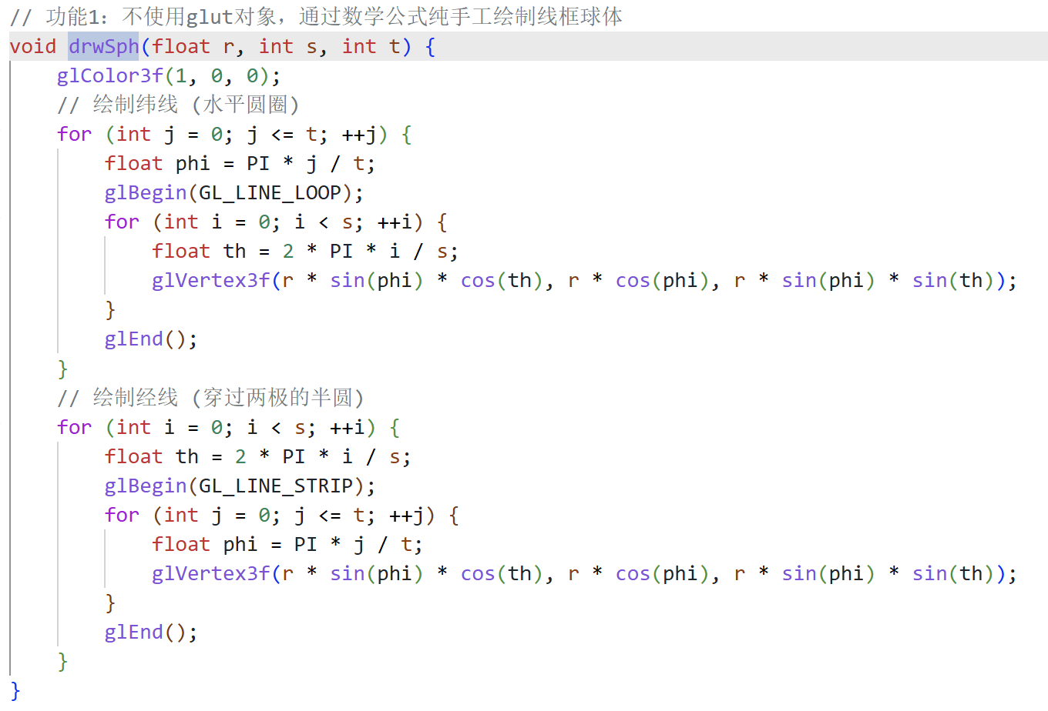
运行结果截图：
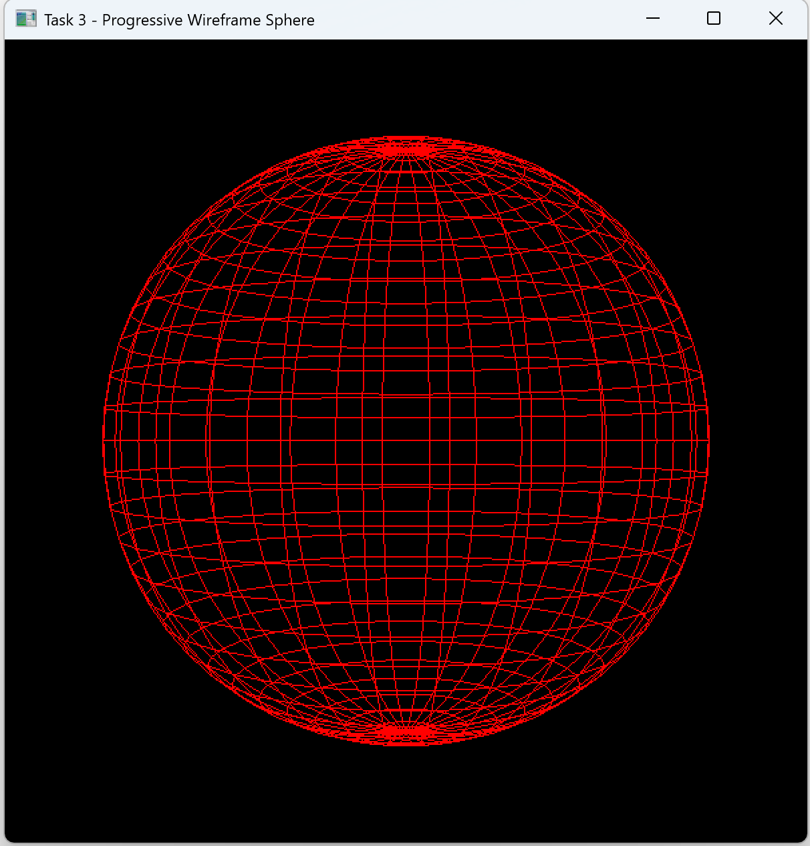

2.添加旋转
操作流程：
重新运行主程序，在控制台输入 2，启动“+ 自动旋转”模式。
此时 idle（空闲回调）函数中的旋转更新逻辑被激活，全局变量 rot 开始不断以 0.1 的步长递增。
在 disp（渲染回调）函数中，程序在绘制球体前调用了 glRotatef(rot, 1, 1, 0);。通过这步矩阵变换，静态的线框球体开始绕着向量 (1, 1, 0) 所在的轴进行平滑且持续的自转。
关键代码截图：
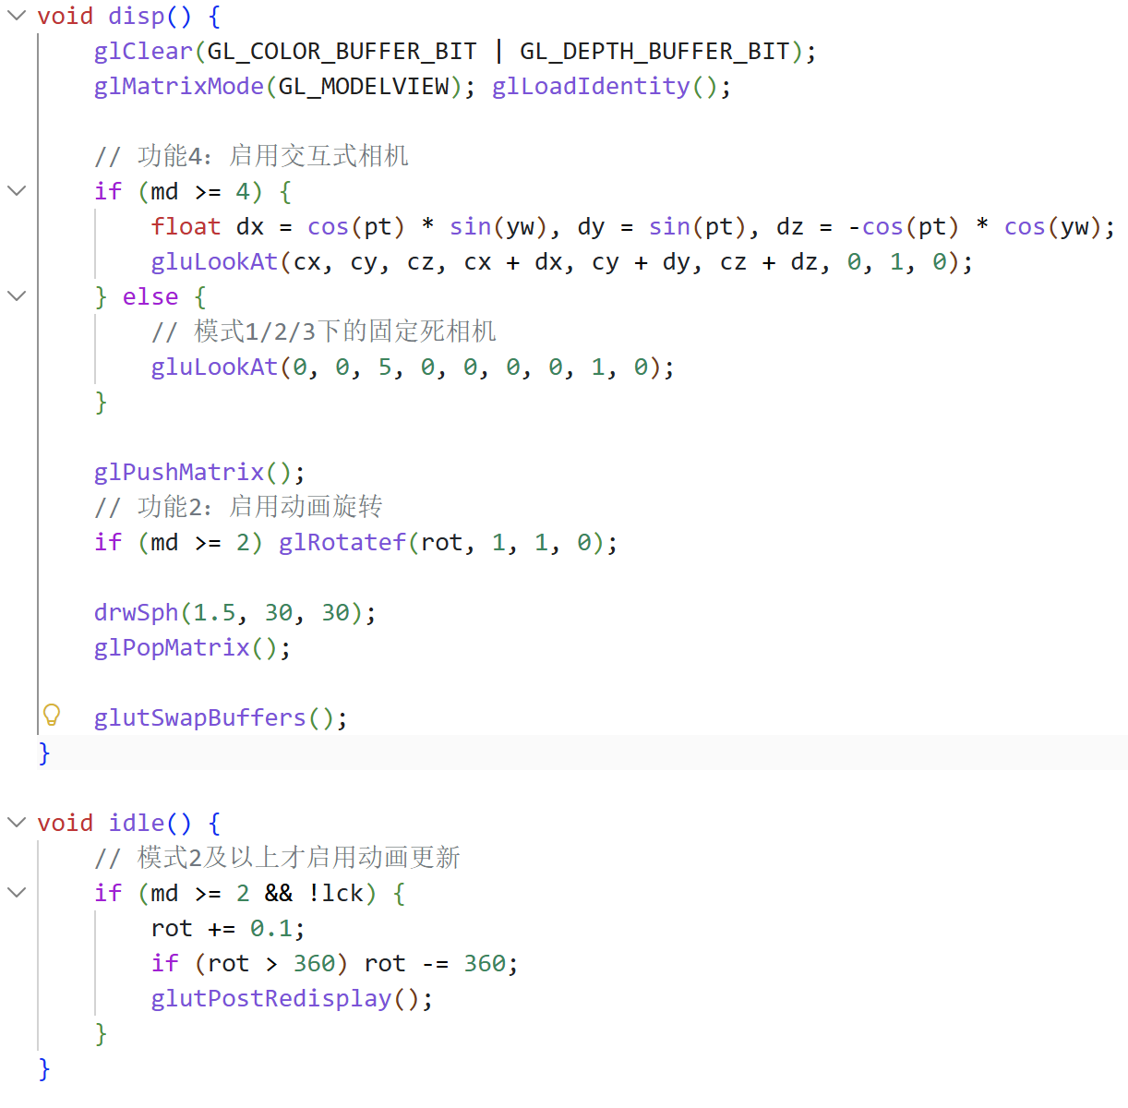
运行结果截图：
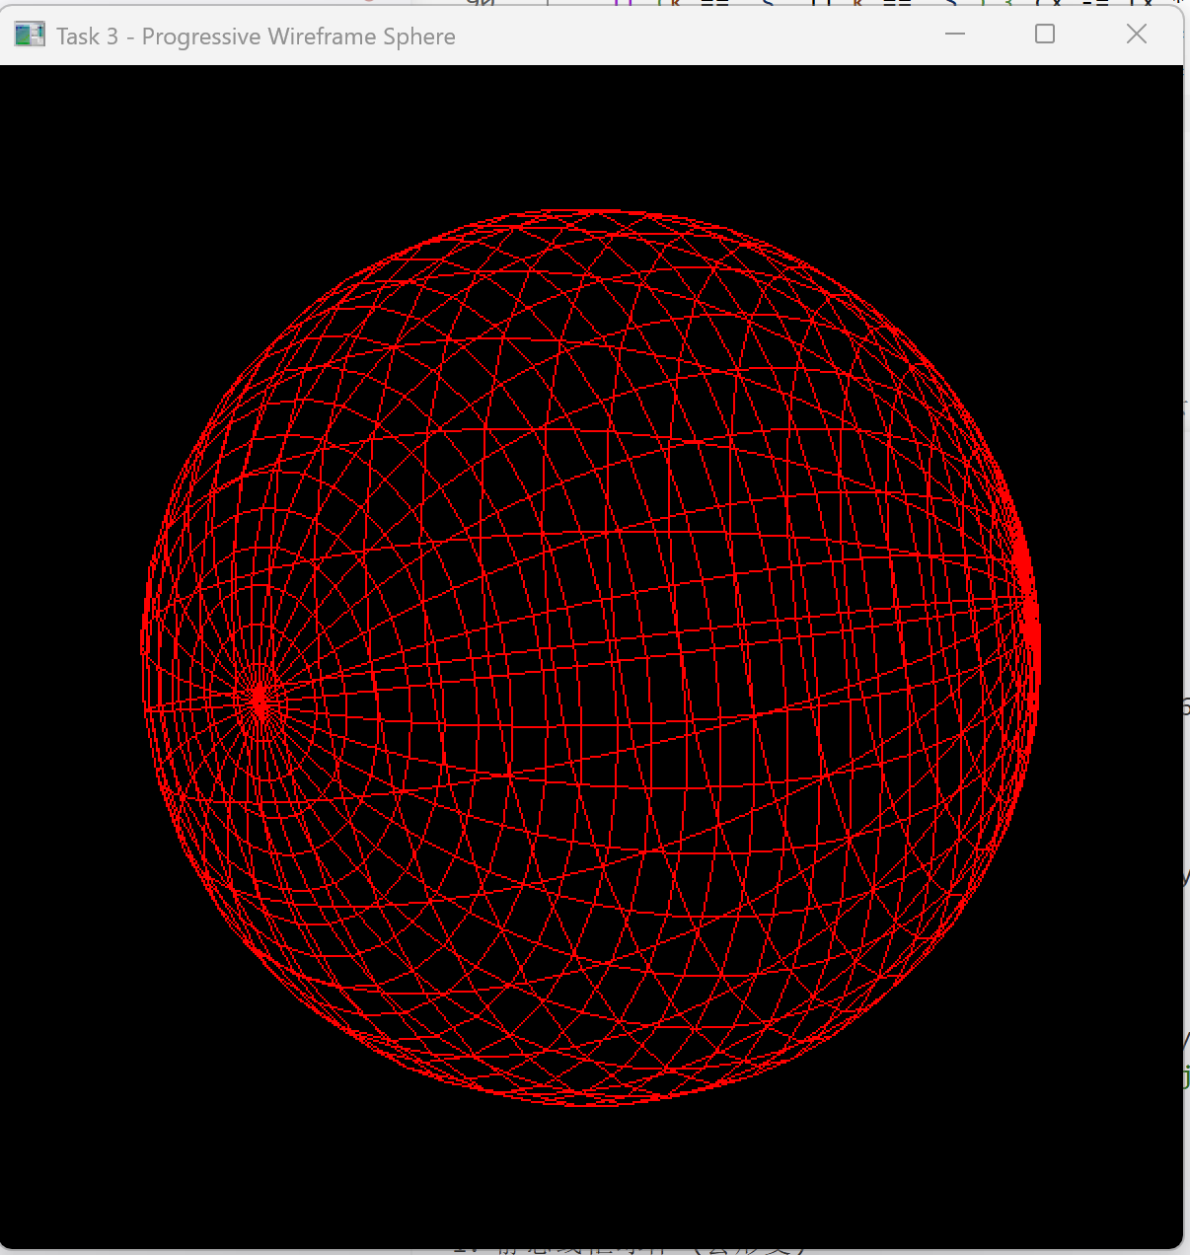

3.不形变
操作流程：
重新运行主程序，在控制台输入 3，启动“+ 防形变 (Reshape)”模式。
尝试用鼠标拖拽拉伸系统窗口的边缘，将窗口拉得非常宽或者非常高。
观察发现，无论窗口的比例如何极度失调，屏幕中央的球体始终保持完美的正圆形，没有发生任何拉伸或压扁的现象。
这是因为在窗口大小改变触发 reshp 回调函数时，程序使用了 (float)w / h 动态计算了当前视口的真实长宽比，并将其传入 gluPerspective 函数，从而实时修正了投影矩阵。
关键代码截图：
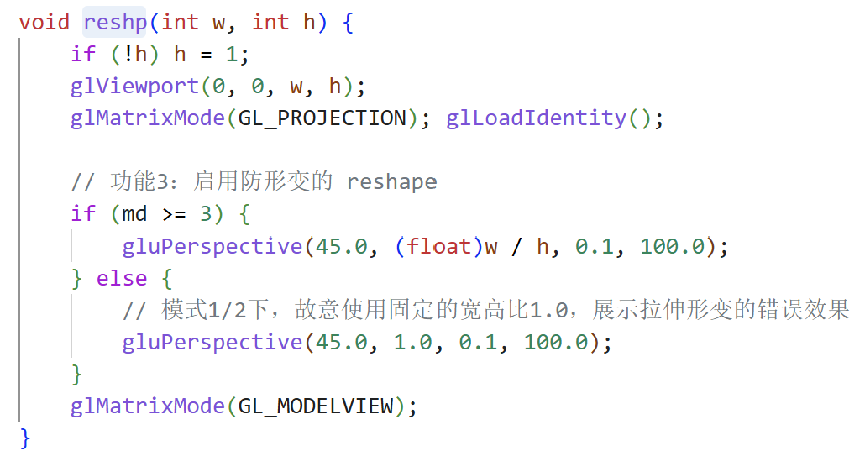
运行结果截图：
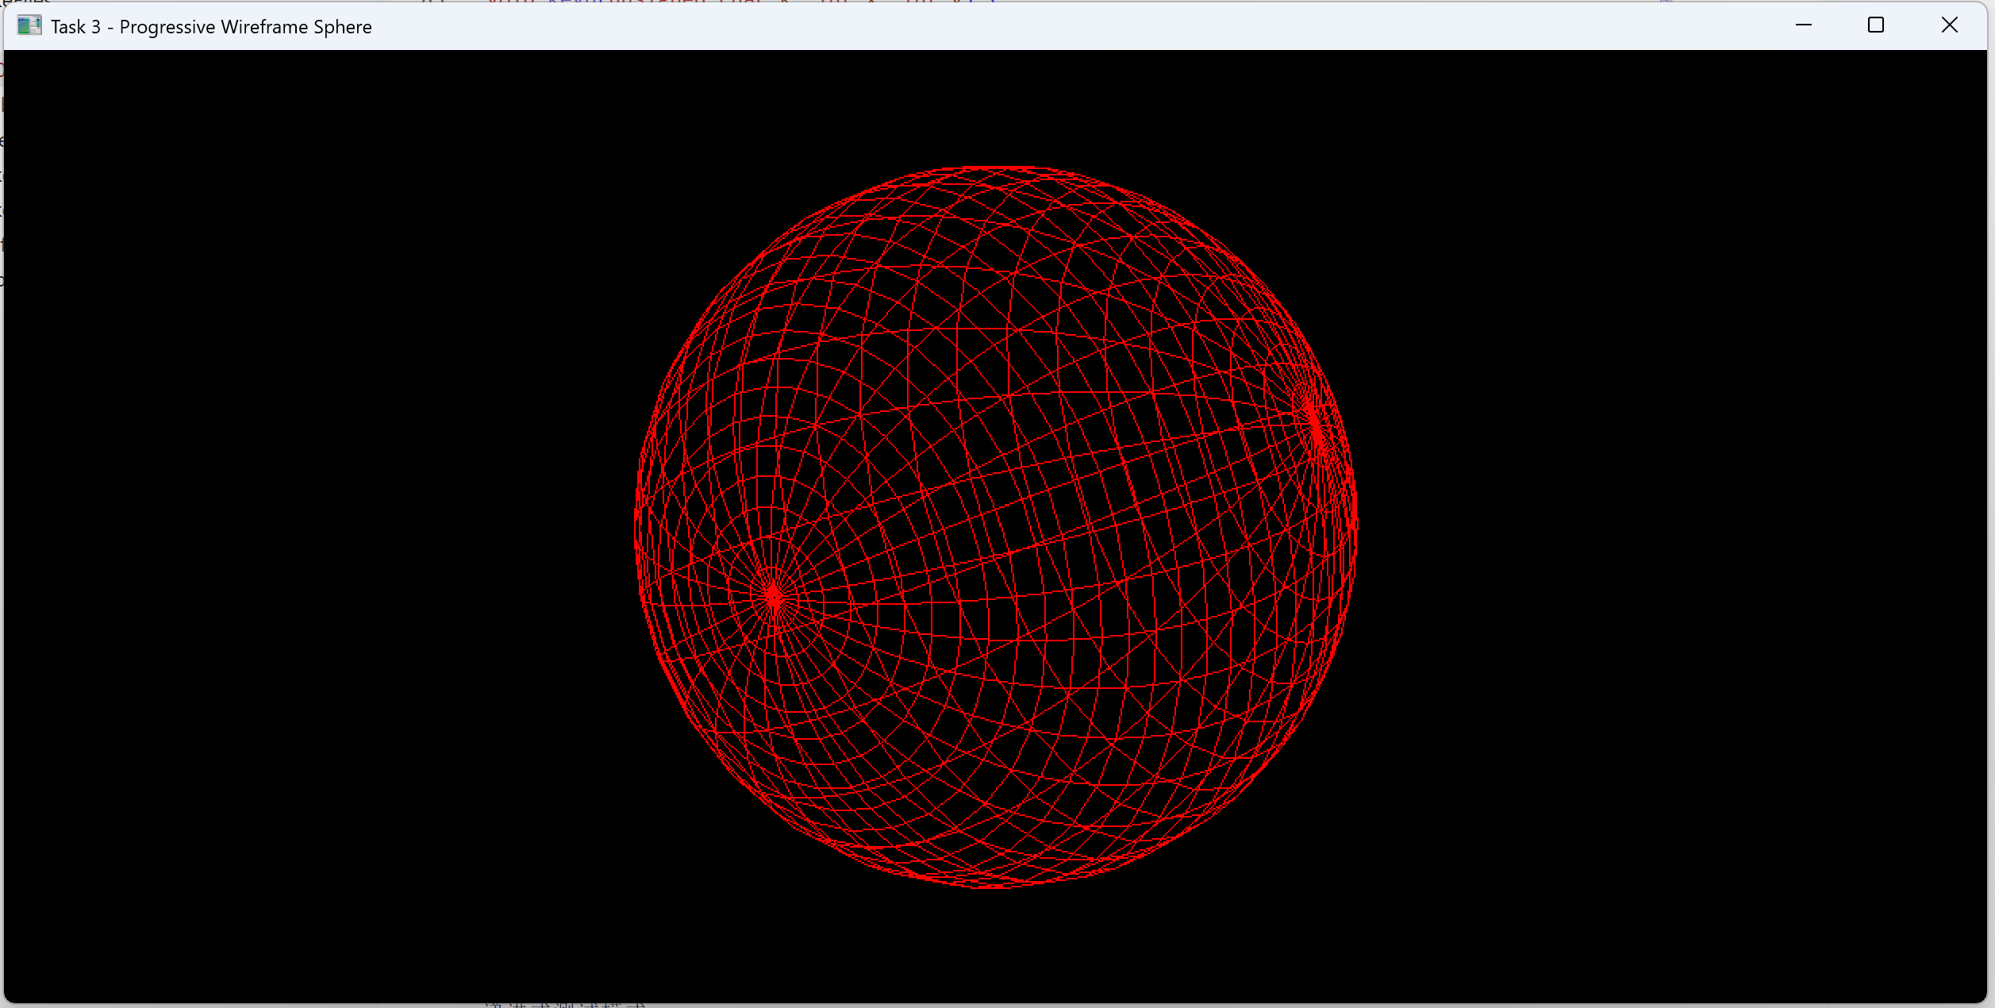

4.交互式相机控制
操作流程：
重新运行主程序，在控制台输入 4，启动最终的“交互式相机控制”模式。
将电脑输入法切换为纯英文（半角）状态，点击图形窗口获取焦点。
按下键盘的 W、S、A、D 键，程序通过提取当前偏航角（Yaw）的 sin 和 cos 分量，计算出正确的前后和左右平移向量，实现相机的水平漫游；按 Q、E 键实现相机的垂直升降。
按住鼠标左键并在窗口内拖拽，程序在 mot（鼠标移动回调）函数中捕获坐标变化量，实时更新相机的偏航角（Yaw）和俯仰角（Pitch），再通过 gluLookAt 重新定义相机的观察目标点，实现第一人称视角的自由环顾。
按下 L 键，可以翻转锁定状态（lck），一键暂停相机的移动和球体的自转。
关键代码截图：
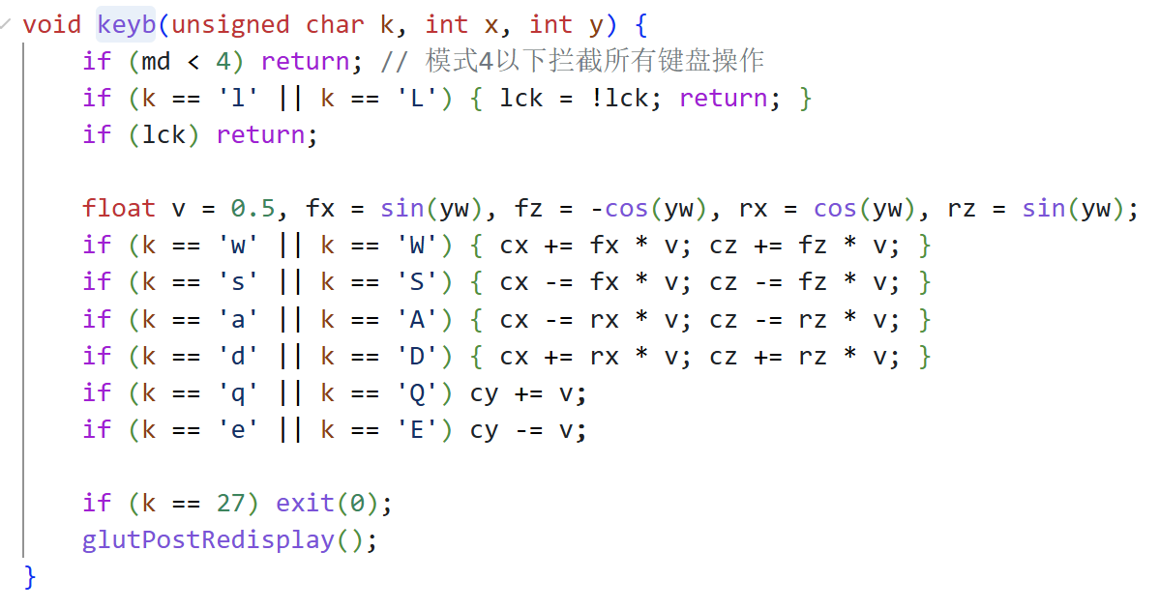
运行结果截图：
